查询步骤
第一步 进入www.chsi.com.cn网站
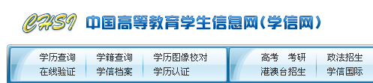
第二步 学信档案实名注册
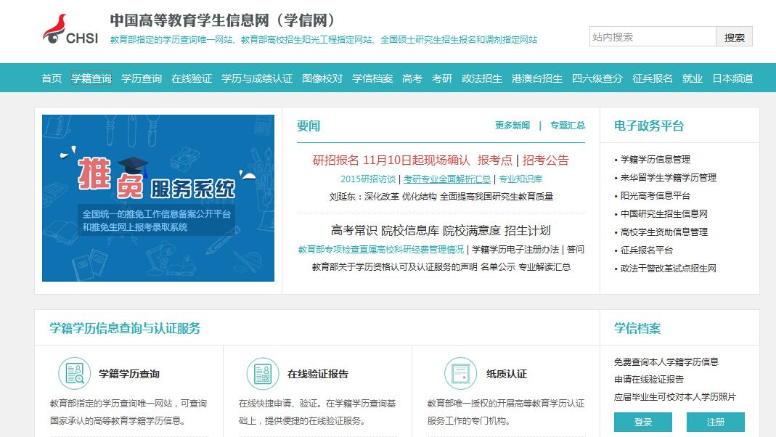
点击实名注册

注意：按要求注册时，身份证和姓名前后都不能有空格，并一定与学籍信息（高考录取信息）一致。
第三步 选择学籍查询——新生查询
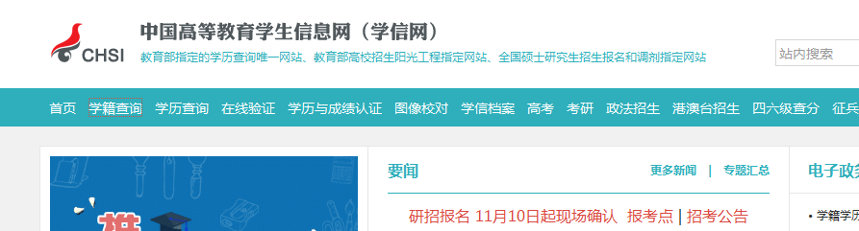
点击查询

第四步 输入学信档案信息查询
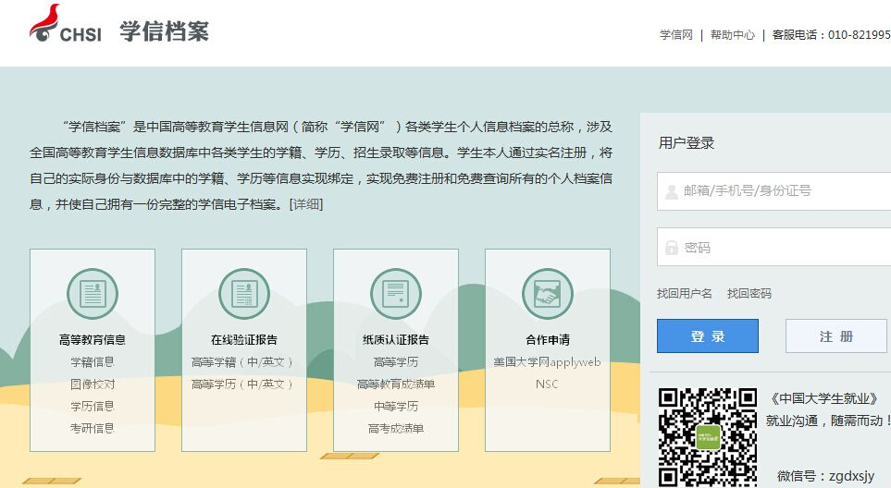
输入第二步学信档案注册信息
第五步 点击学籍信息(图像校对)完成查询
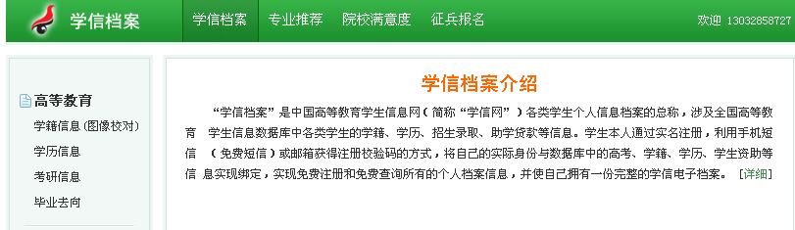
点击查询
查询结果如下图：
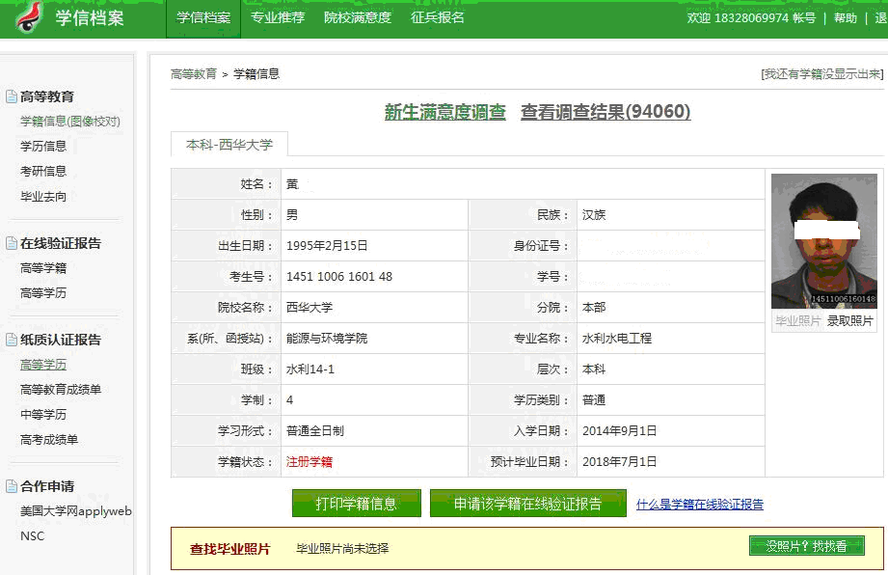
学籍状态为注册学籍
教育厅发新生学籍查询问题解决
关于新生学籍查询有关问题的提示
1、根据教育部的统一安排，每年新生学籍注册结束后，学校须通知本校当年新生登陆学信网，注册学信档案，查询、核实自己的学籍信息是否注册、是否准确。各院校要通过各种宣传手段让新生了解新生学籍查询的重要性和严肃性，并督促各院系落实此项工作。学籍查询地址：http://my.chsi.com.cn
2、学信档案-身份证号被他人注册问题，学信平台提供了三种解决办法。除“大学同班同学协助”、“寻求客服协助”外，最新、最灵活的解决方式是“提供学籍或学历信息”。具体操作：学生实名注册时，若系统发现该身份证号已经注册过（不论是被谁注册过），自动跳转到下面这个页面。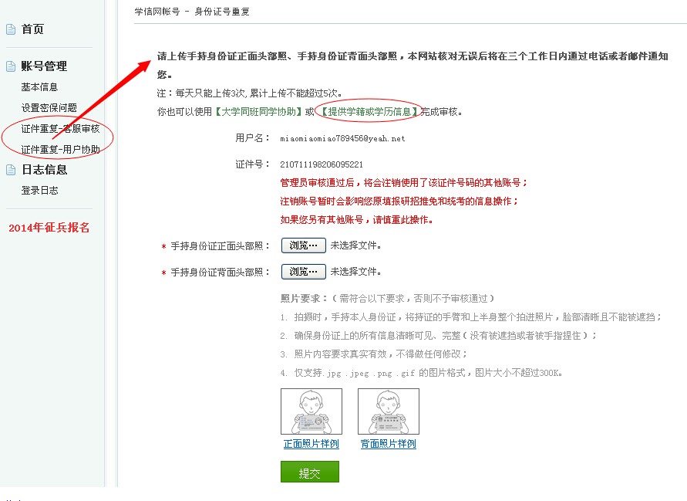
学生点【提供学籍或学历信息】完成审核。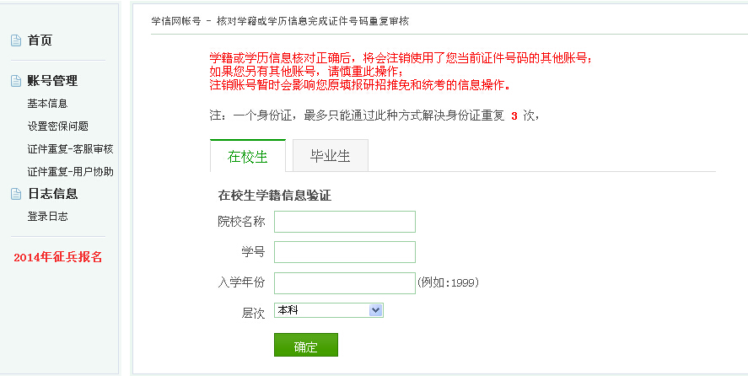

注意：进入信息填写页面，填对“学号”很关键。
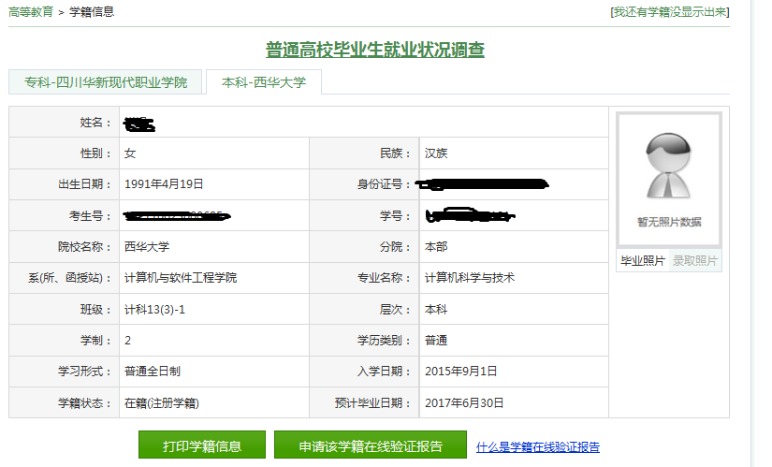

专升本学生查询最终界面
特别提示:专升本学生进入学信网后默认是专科阶段的学历信息，只有点击专升本标签进入专升本学籍页面才会统计上。所以，专升本学生注册完成后一定要点击专升本标签，进入专升本页面。即要点一下上图中的本科-西华大学，查看本科阶段学籍信息。

